**Использование технологии критического мышления**

**на уроках английского языка.**

**Научите своего ребёнка мыслить**

**Эдвард де Боно**

Основными целями обучения в современной системе образования является формирование творческого и критического мышления, умения оперировать полученной информацией и применять знания на практике в различных ситуациях это позволяет специалисту быть успешным в современном обществе. Сегодня ни у кого не вызывает сомнений тот факт, что студенты должны быть вовлечены в исследовательскую и творческую деятельность, учиться понимать, высказывать свои идеи, принимать решения, а также уметь оценивать, и воспринимать ситуацию в целом, а при необходимости - менять свою позицию по фактам и аргументам.

Многие считают, что критическое мышление заложено в нашей природе. Но если его не контролировать, оно часто становится односторонним, искаженным и фрагментированным.

Что касается концепции такого мышления, то существует большое разнообразие мнений и оценок. С одной стороны, это ассоциируется с негативом, так как предполагает наличие споров и конфликтов. С другой стороны, оно сочетает в себе понятия "аналитическое мышление" и "логическое мышление".

Критическому мышлению можно научить с помощью:

а) Аудирования — это основной тип критического мышления, так как это активный процесс, и студенты должны делать письменные заметки во время прослушивания. Вопросы, задаваемые перед прослушиванием, должны быть содержательными и поисковыми.

б) Активное чтение является первичным. Каждый может писать только так хорошо, как он читает. Письмо - лучший способ научить критическому мышлению, потому что оно заставляет учеников упорядочивать свои мысли и представлять свою работу.

в) Домашнее задание предоставляет множество возможностей для поощрения критического мышления.

Разберём несколько примеров заданий, которые помогут мыслить ясно, точно и справедливо.

*Упражнение 1*. Подготовьте много стикеров со словами, поместите их, например в сумку. Закройте глаза, вытащите слово и скажите, что оно означает. Затем, перечислите все ассоциации с этим словом. Как это работает? – Очень просто, наш мозг — это самоорганизующаяся система, и он очень хорош в установлении связей.

*Упражнение 2.* Ментальные карты являются эффективным методом ведения заметок и полезны для генерации идей по ассоциации. Чтобы составить ментальную карту, вы должны начать с главного слова в центре страницы и проработать другие идеи во всех направлениях, создавая растущую и организованную структуру, состоящую из ключевых слов. Ментальные карты помогают упорядочить информацию. Используйте только ключевые слова: существительные, глаголы.

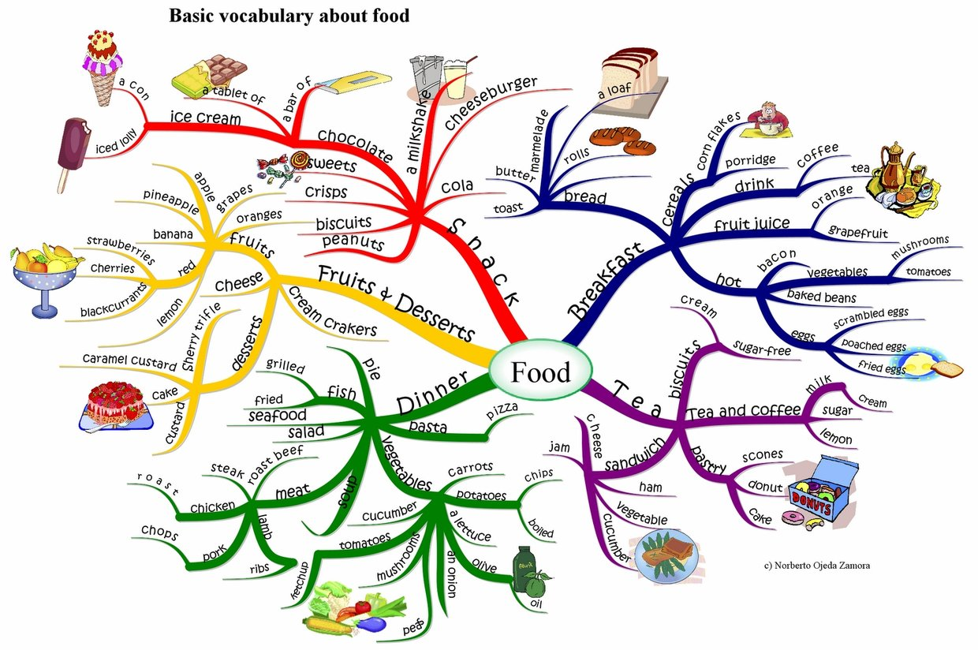

*Упражнение 3.* задавать вопросы

Спросите: “Почему” пять раз.

Есть только шесть универсальных вопросов, которые один человек задает другому.

Что? Куда? Когда? Как? Почему? Кто?

Необходимо нарисовать ментальную карту проблемы с помощью этих шести слов.

когда

как

куда

что

кто

почему

Таким образом можно сделать вывод что критическое мышление помогает студенту оценивать и анализировать информацию, что повышает эффективность ее восприятия; интерес к изучаемому материалу и к предмету, способность к индивидуальной самостоятельной деятельности, а в иностранном языке помогает формировать коммуникативные навыки. Эта технология дает преподавателю возможность создать комфортную атмосферу открытости и сотрудничества и сделать активными участников.